
Association des Retraités de TECHNICATOME
Centre Jean-Louis Andrieu CS 50 497
13593 Aix en Provence – Cedex 3

ARTA-2025-XXX

ARTA – Voyage en Val de Loire du lundi 29 septembre
au vendredi 3 octobre 2025
Lundi 29 septembre : à 8h00, 27 Artayais Sudistes partent en autocar, conduit par Maurice, du parking de covoiturage à Pertuis pour atteindre le centre de la France vers 19h00 de façon à retrouver 6 Artayais Nordistes à la gare de Vierzon.
Puis, nous rejoignons Romorantin où nous trouvons notre hôtel La Pyramide pour repas et nuit.
Mardi 30 septembre : départ pour visites des Châteaux de Chambord (Loir et Cher) et Chenonceau (Indre et Loire).
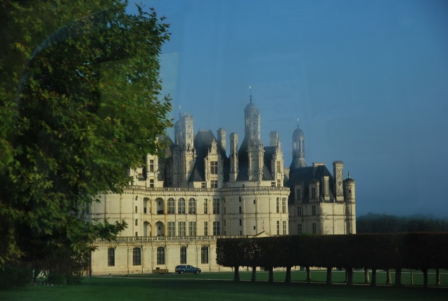
Après environ 1 heure 30 d’autocar, arrivant par la route de Bracieux, ligne droite d’environ 5 kms bordée d’une dense forêt, nous apercevons sa majesté Le Château de Chambord qui surgit de la brume matinale.
Ce château, emblème de la renaissance française à travers l’Europe et le monde, a été édifié à partir de 1519 à la demande de François 1 er, amoureux des arts et de la chasse.
Il est constitué de plus de 40 pièces, 282 cheminées, 77 escaliers. Il présente une hauteur de 56 m.
A l’accueil, on nous remet des tablettes HistoPad avec des reconstitutions 3D dont, la plupart d’entre-nous rencontrera des difficultés à utiliser, le plan papier sera plus pratique au premier abord.
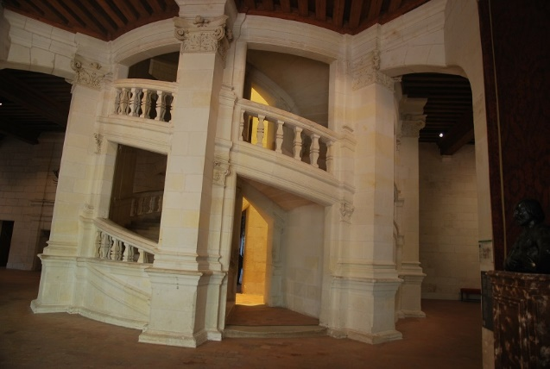
Chacun partira dans tous les niveaux des différentes salles dont beaucoup sont meublées à notre agréable surprise (contrairement à ce que certains d’entre nous avaient vu dans les années 1970 !!!).
Après avoir traversé la Cour d’Honneur, nous entrons dans le Donjon où nous découvrons le célèbre escalier à double révolution, peut-être inspiré par Léonard de Vinci. La particularité de cet escalier permet à une personne de monter et à une autre de descendre sans qu’elles se rencontrent tout en se voyant !!!
Par l’extérieur, nous empruntons l’escalier hors-œuvre qui permet de visiter du rez-de- chaussée aux combles. Puis, nous trouvons toujours au rez-de-chaussée, les salons de réception, les cuisines du XVIII ème siècle.
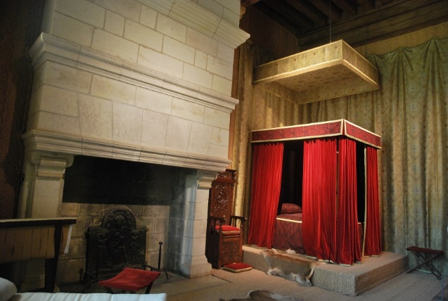
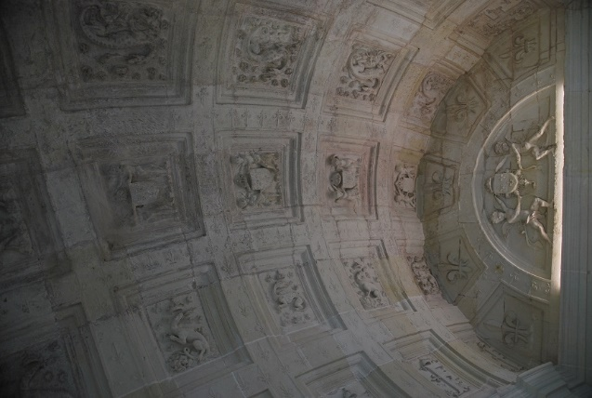
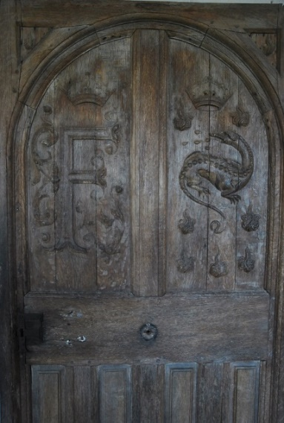

Au 1 er étage, la chambre du Roi qui fait partie du Logis royal bâti entre 1539 et 1545, comprend une vaste chambre de 80 m2 et un splendide oratoire, pièce, sans doute, à vocation religieuse, orné d’une voûte à caissons, comparable à celles d’églises italiennes, sculptée aux emblèmes de François 1 er. Le monogramme royal F et la salamandre, son emblème, sont également présents sur la porte datant du XVI ème siècle.

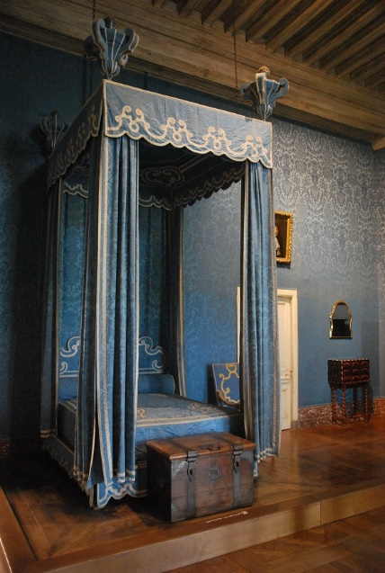
L’aménagement actuel de la Chambre de la Reine, réalisé dans les années 1980, évoque sa fonction de chambre de la Reine du XVII ème siècle.
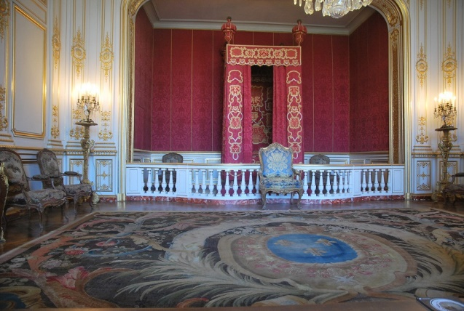
Ci-contre, l’Appartement de parade, chambre la plus importante de l’appartement royal, espace privé du souverain avec un lit, accessible à la famille et aux courtisans autorisés à assister aux cérémonies du lever et du coucher.

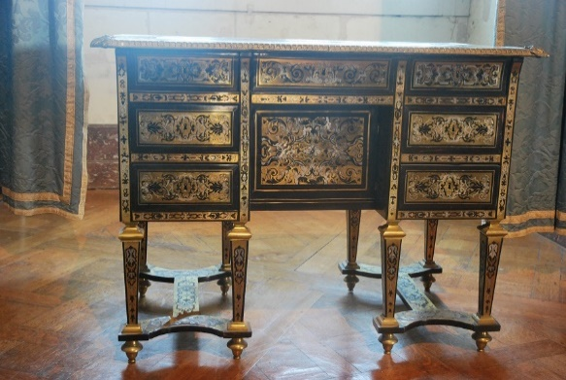
Dans la plupart des pièces que nous visitons, nous trouvons des objets de très grande valeur (mobilier, tapisseries, ..) comme ce bureau dit « Mazarin » du XVII ème siècle en chêne, étain, ébène, laiton. Bureau à caissons qui servait à conserver des documents de valeur. Il est somptueusement décoré de marqueterie métallique caractéristique du style d’André-Charles Boulle (1642-1732).

Nous poursuivons notre visite dans différentes chambres des appartements du XVII ème siècle, chapelle. Elle s‘achève par les terrasses d’où nous avons une vue exceptionnelle sur les jardins et le domaine.
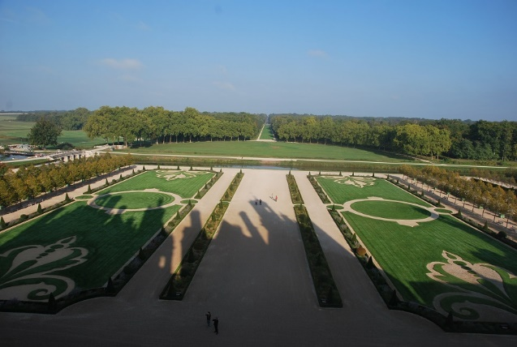
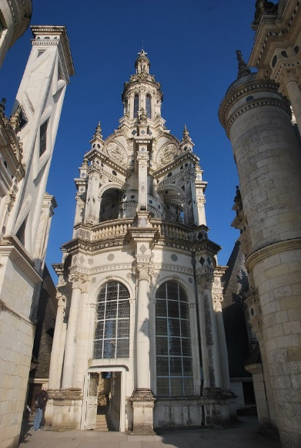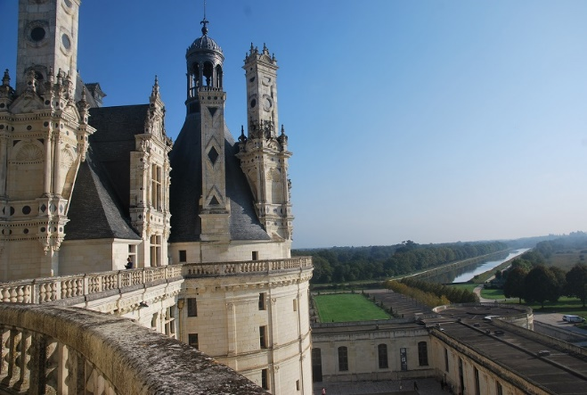

Après avoir remis nos tablettes à l’accueil, nous nous retrouvons à l’autocar et partons à Montrichard pour rejoindre le restaurant de la Gare.
Nous sommes 35 à nous présenter vers 13h00 et, grosse surprise, nous n’étions pas attendus !!!! (alors que l’organisateur Dominique avait prévenu le restaurant plusieurs fois). C’est alors le grand « branle-bas de combat » en salle (tables vite rassemblées et dressées) et en cuisine. Finalement, nous en sortirons satisfait des menus proposés à la hâte. Nous avons remercié et félicité le personnel pour sa réaction (bien sûr, nous n’avons pas su qui était le fautif).
Nous nous dirigeons ensuite vers Chenonceaux (à environ 40 kms de Montrichard) pour la visite guidée du château de Chenonceau (il n’y a pas d’« x ») !!! (hypothèse : Catherine de Médicis aurait souhaité s’installer à Chenonceau (sans « x ») pour marquer la différence royale par rapport au village)
Prévenue par Dominique de notre retard, la guide nous attend devant la billetterie. En parcourant la Grande Allée menant au château, elle nous présente l’histoire de ce château, appelé aussi « château des Dames » (une succession, presque ininterrompue de femmes l’ont bâti, embelli, protégé, restauré, sauvé. La dernière Mme Simone Menier 1881-1972, l’a administré comme hôpital lors de la Première guerre mondiale et équipé au frais de sa famille (chocolat Menier).
Pour construire le Château de Chenonceau sur le Cher au XVI ème siècle, le financier de Charles VIII, Louis XII et François 1 er, Thomas Bohier et son épouse Katherine Briçonnet rasent le château fort et le moulin fortifié de la famille des Marques pour ne garder que le donjon : la Tour des Marques qu’ils transforment dans le goût Renaissance.
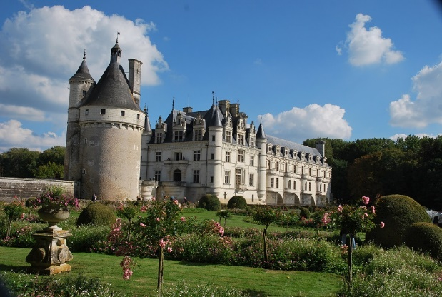
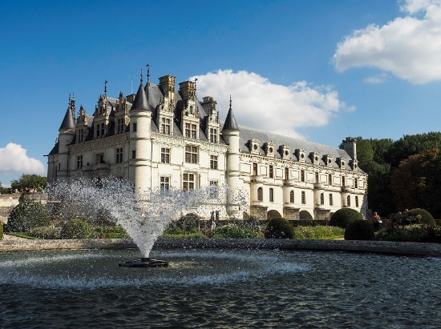

En allant vers le jardin de Catherine de Médicis, situé à droite, nous avons une belle vue sur le château et le donjon.
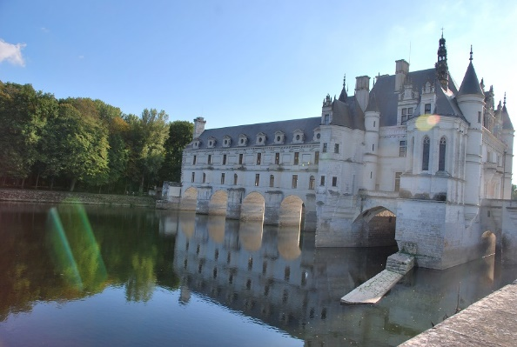
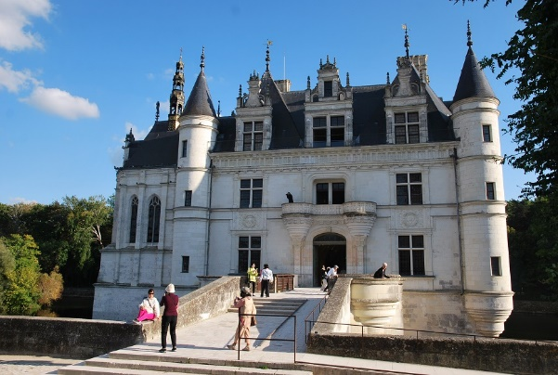
En s’avançant vers le château construit sur les piles de l’ancien moulin fortifié, nous découvrons la porte d’entrée monumentale, puis avec la guide, nous visitons les pièces principales :
- du rez de chaussée : salle des gardes, chapelle, chambre de Diane de Poitiers, la Galerie, le salon François 1 er, le salon Louis XIV
- au 1 er étage , chambre des cinq Reines, chambre de Catherine de Médicis, etc ...
- au sous-sol : les cuisines.
Notre guide nous fait remarquer la présence de bouquets de fleurs fraîches dans de nombreuses pièces, ces bouquets étant renouvelés fréquemment.
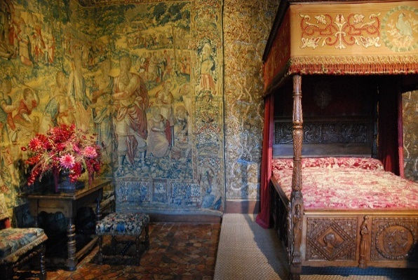
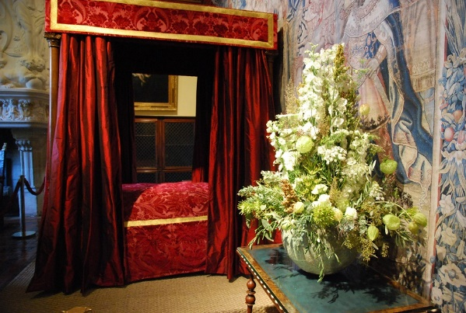
Chambre de Catherine de Médicis
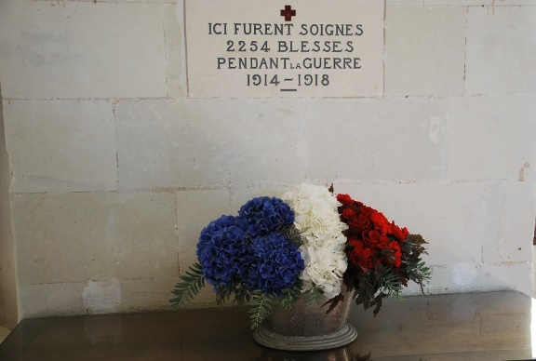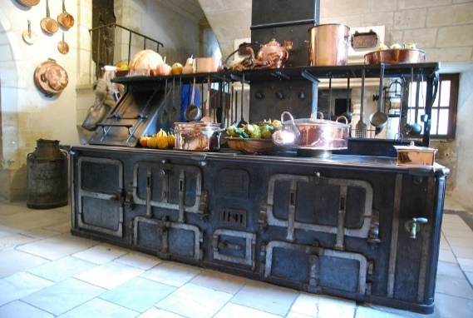
Un rappel dans la Galerie, construite sur le pont de Diane de Poitiers, longue de 60 m et large de 6 m qui avait été aménagée en hôpital durant la Première Guerre Mondiale et qui matérialisait la ligne de démarcation lors de la Seconde Guerre Mondiale.
Après avoir poursuivi la visite dans de nombreuses pièces sans la guide, nous reprenons la Grande Allée pour retrouver l’autocar dans lequel nous pourrons nous reposer avant de retrouver notre hôtel.
Mercredi 1 er octobre : Nous passons par le zoo de Beauval (Loir et Cher) pour laisser un groupe de 15 Artayais qui y passeront la journée. L’autocar poursuit sur une centaine de kms ensuite jusqu’à Valençay (Indre) avec l’autre groupe de Y personnes pour la visite du château.
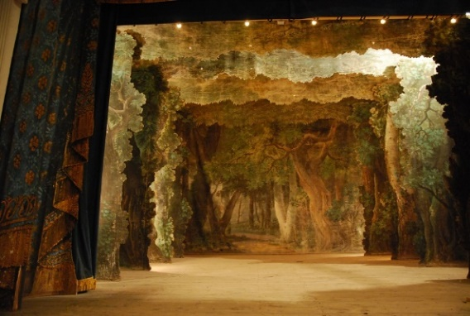
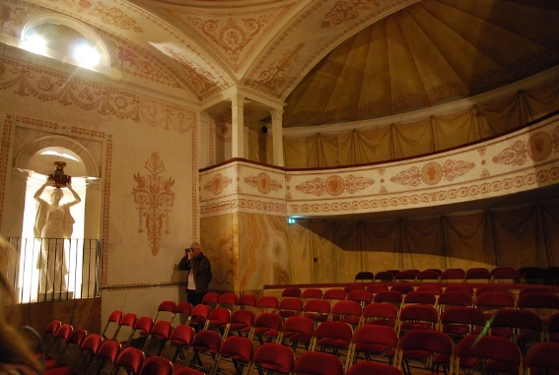
La guide nous emmène d’abord dans le petit théâtre qui se trouve à l’extérieur de l’enceinte du château. Ce petit théâtre à l’italienne de 200 places, unique en Val de Loire est le témoignage d’une salle de spectacle du 1 er Empire. Il possède encore une cinquantaine de décors de l’époque. Talleyrand avait décidé d’ajouter ce petit théâtre à la demeure qu’il venait d’acquérir.

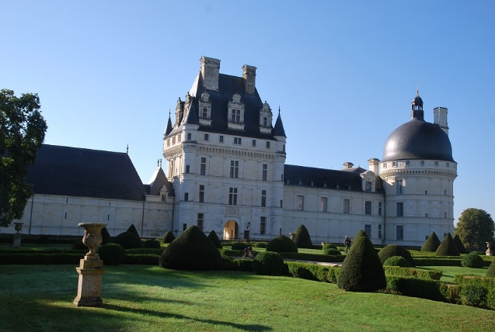
Nous allons ensuite faire la visite guidée du château. Il fut construit vers 1540 par Jacques d’Estampe, châtelain du lieu, en remplacement d’un château du XII ème siècle qui fut rasé. Parmi ses propriétaires successifs, on compte des fermiers généraux , ainsi que le banquier franco-écossais John Law (le responsable d’une faillite) et, à la demande de Bonaparte, en 1803, Talleyrand, alors ministre des Relations extérieures, pour y organiser de somptueuses réceptions en l’honneur des étrangers de marque.
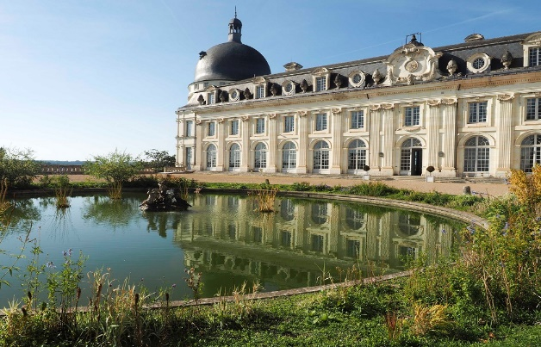
Le château intègre plusieurs styles architecturaux sans que l’harmonie d’ensemble en pâtisse. C’est même un des édifices du Val de Loire les plus prestigieux.
L’aile ouest ci-contre a été ajoutée au 17 ème siècle et remaniée au 18 ème siècle. Son toit est à « la Mansart » : mansardes et œils-de-bœuf y alternent.
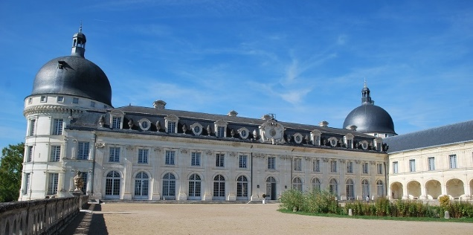
Le château est doté d’un riche mobilier de style empire et bénéficie d’un grand parc d’une cinquantaine d’hectares faisant alterner jardins et domaine forestier. Il a joué une rôle important pendant la seconde Guerre Mondiale en tant que dépôt des œuvres d’art des musées nationaux dont Le Louvre.
Après la visite des pièces intérieures : galerie consacrée à la famille Talleyrand-Périgord, salons, appartements, etc …nous quittons cette belle construction pour rejoindre notre autocar qui nous emmène à Loches (Indre et Loire) pour déjeuner au restaurant La Belle époque , situé dans la partie médiévale de cette ville.
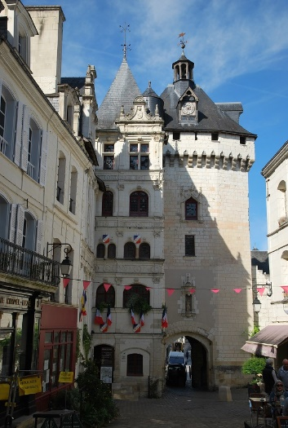
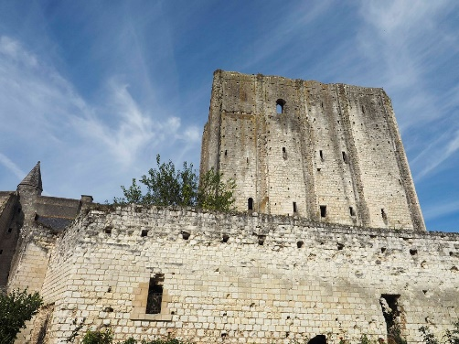
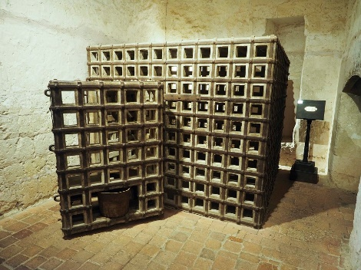
Du restaurant, situé rue du Château légèrement en pente, une petite marche digestive nous permet plus ou moins lentement d’accéder à la porte Royale puis à la Cité médiévale où nous trouvons notre guide qui nous emmène au pied du Donjon. Cette forteresse est à la fois lieu de pouvoir, de résidence et de défense. Le Donjon est érigé sur un éperon rocheux par le comte Foulque III Nerra entre 1013 et 1035 pour défendre au sud le côté vulnérable de la forteresse. C’est une puissante construction carrée avec des planchers sur 3 étages qui ont disparu. Au cours du Moyen-Age, le Donjon est entouré de nouvelles fortifications : enceinte, remparts, tour, nouveau logis .
La forteresse est transformée en prison royale entre la fin du règne de Georges VII (1422-1461) et le début de celui de Louis XI (1421-1483). C’est là que des prisonniers politiques ont été enfermés. Nous y voyons la reconstitution de la célèbre « cage de Louis XI » (cage constituée d’un treillis de bois couvert de fer). En général, les cages les « plus confortables » mesuraient 2 m sur toutes ses faces, mais il y avait un modèle plus aplati où le détenu ne pouvait se tenir que couché. Il semble cependant que ces cages étaient utilisées la nuit ou pour le transport des détenus.
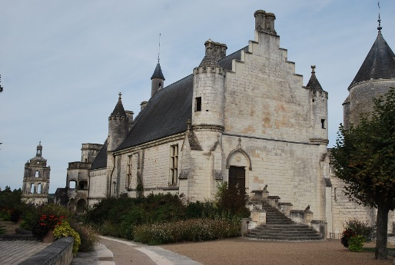
Nous nous rendons ensuite au Logis Royal construit à la pointe nord de l‘éperon rocheux vers 1377 par Louis 1 er, frère du roi Charles V, comte puis duc d’Anjou. Ce vieux logis a été prolongé sous Charles VIII et Louis XII par une demeure de plaisance, le nouveau logis. En 1429, le dauphin, future roi Charles VII , y reçoit Jeanne d’Arc. Victorieuse des Anglais au siège d’Orléans, elle le supplie d’aller à Reims pour recevoir la couronne du sacre.
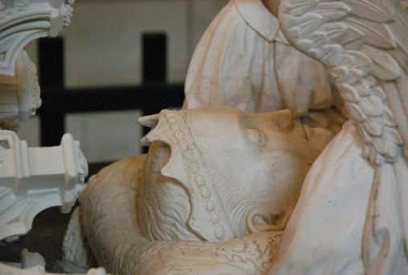
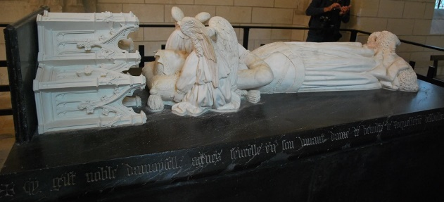

Agnès Sorel, favorite du roi Charles VII y réside régulièrement. Nous voyons un splendide gisant d’Agnès Sorel dans l’église du logis.
Avant de regagner notre hôtel, nous repassons par le zoo de Beauval pour retrouver les X Artayais qui ont passé une agréable journée (voir autre compte-rendu).
Jeudi 2 octobre :
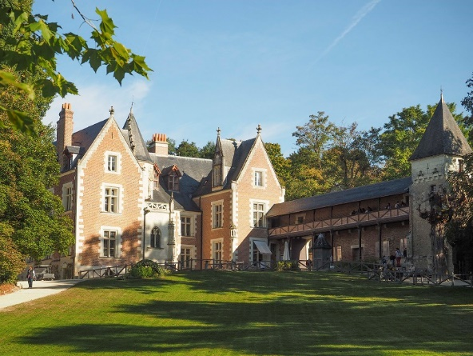
Nous nous rendons à Amboise dont nous avons, depuis l’autocar, un aperçu du château. Puis nous arrivons au Clos Lucé pour la visite du château où Léonard de Vinci s’est éteint en 1519 et du parc. De la construction médiévale bâtie sous Louis XI, seul a subsisté le corps de logis, ravissant édifice de briques roses et de pierres de tuffeau que nous allons visité. C’est à l’automne 1516 que Léonard de Vinci arrive au Clos Lucé . Il apporte avec lui trois chefs- d’œuvre : La Joconde, La Sainte Anne et le Saint Jean-Baptiste. François 1 er met sa demeure à sa disposition ainsi qu’une pension princière de 1000 écus d’or par an.
Nous commençons la visite en montant dans la tour de guet, dernier élément d’architecture médiévale. Empruntant la galerie (ancien chemin de ronde), nous arrivons dans la chambre de Léonard de Vinci où il vécut et mourut, avec un lit renaissance à baldaquin. Puis nous visitons, entre autres, la chambre de Marguerite de Navarre, les ateliers, la salle des maquettes.
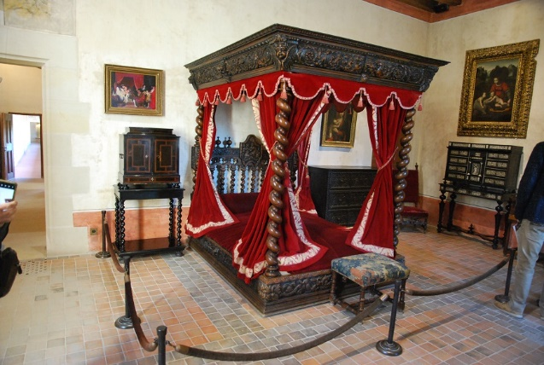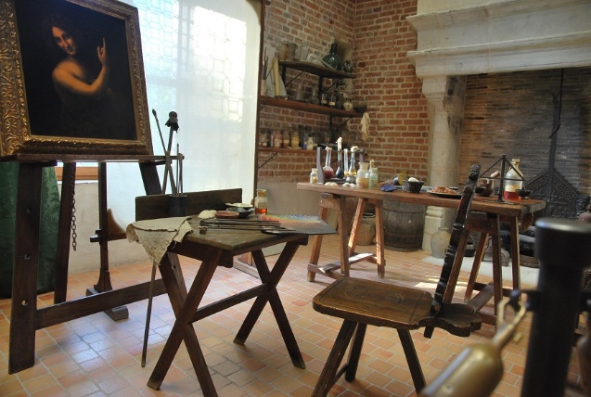
La chambre de Léonard de Vinci Atelier
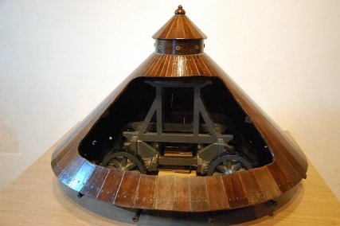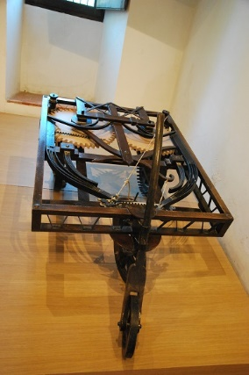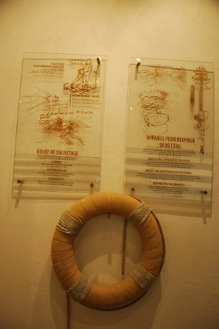
Char d’assaut Première voiture Bouée de sauvetage
Nous sortons du château pour déambuler dans le parc où sont installées des inventions majeures de Léonard de Vinci(ponts, moulin à engrenages, ...).
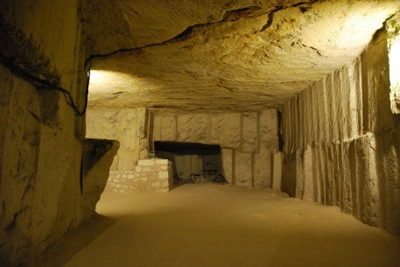
Nous quittons le Clos Lucé pour rejoindre à Bourré 50 kms plus loin, une cave champignonnière où nous déjeunons en dégustant des plats élaborés, comportant bien sûr, différentes sortes de champignons cultivés sur le domaine.
Puis, c’est la visite guidée de la cave. Le guide nous entraîne dans les galeries qui s’étendent sur des centaines de kms, nous n’en verrons qu’une infime partie. Ces galeries ont été creusées depuis l’antiquité pour en extraire le tuffeau utilisé pour la construction notamment des châteaux de la Loire. La température douce et constante permettait de les utiliser comme refuge mais également depuis très longtemps pour la culture des champignons. La cave des Roches que nous visitons a été créée en 1893, elle cultive aujourd’hui les classiques champignons de Paris, mais aussi des pleurotes, des shiitakes et mêmes des pieds bleus. Sur le parcours, le guide nous montre les cultures de ces différentes espèces.

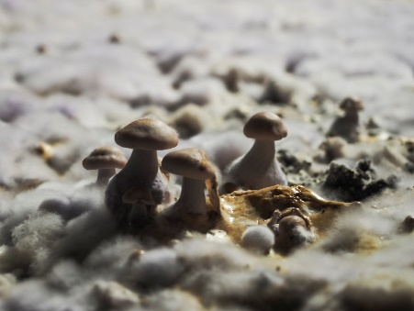
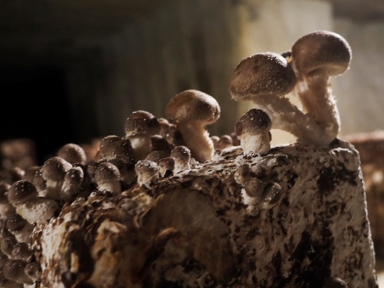
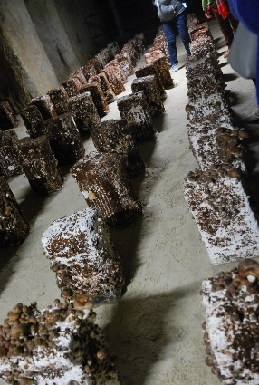
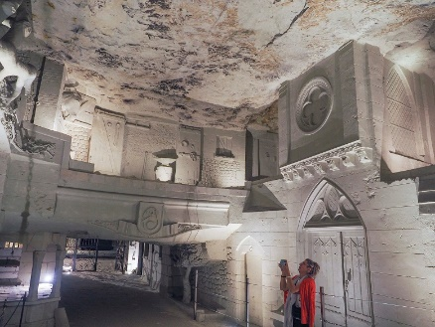
Quel étonnement : de découvrir au détour d’une galerie un village ainsi que des métiers disparus sculptés dans la roche ! Ce travail magnifiquement exécuté dans le but de conserver la mémoire du passé devrait être fermé au public d’ici quelques années ...
Nous quittons les galeries souterraines pour retrouver Romorantin et visiter le musée Matra qui retrace l’histoire de la partie automobile de cette firme installée dans cette ville.
L’entreprise Mécanique Aviation TRAction fondée en 1945 a connu ces heures de gloire dans les années 60 et 70. Nous avons pu y voir les différents modèles grand public qui étaient : la Jet, la 530, la Bagheera, la Murena, la Rancho, et jusqu’à l’Espace qui fut commercialisée par Renault. Enfin l’Avantime qui fut un échec commercial entrainant la disparition de MATRA automobile en 2003.
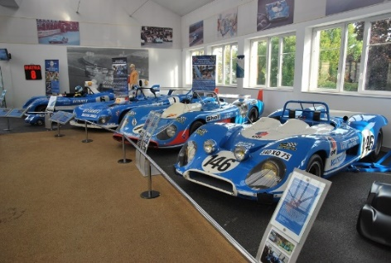
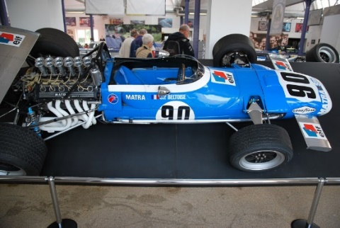
Nous y avons vu également toute l’aventure de la branche MATRA sport avec de nombreux véhicules de compétition ayant couru sur les circuits du monde entier et ayant remporté, pour certains, des titres prestigieux puisque MATRA fut champion du monde des constructeurs en 1969, et gagna les 24h du Mans en 1972, 1973 et 1974.
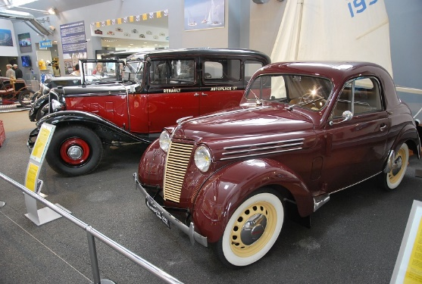
Apparaissaient aussi dans ce musée d’anciens véhicules des années 40 et 50 dont notamment celles-ci :
A gauche : Bus Renault Vivaquatre KZ 11 Taxi 1932/1939

A droite : Coupé Renault Juva 4 1937

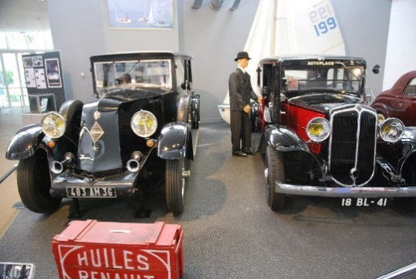
A gauche : Limousine 1929 Renault Vivastella 40 CV
A droite : Bus Renault Vivaquatre KZ 11 Taxi 1932/1939 (idem ci-dessus)

Notre séjour se termine, nous regagnons notre hôtel
Vendredi 2 octobre :
Départ de l’hôtel à 7h30 pour ramener les 6 Artayais Nordistes à la gare de Vierzon . Puis retour vers Pertuis avec arrêt déjeuner en dehors de l’autoroute.
Merci à tous les participants ARTA Nord et ARTA Sud de nous voir permis de faire ce voyage et , particulièrement à Ghislaine et Dominique pour la préparation et l’organisation de ce voyage.

Photos : Pierre Brassaud , Yves Lecourtois
Rédaction : Yves Lecourtois, Pierre Brassaud pour la Champignonnière et MATRA.

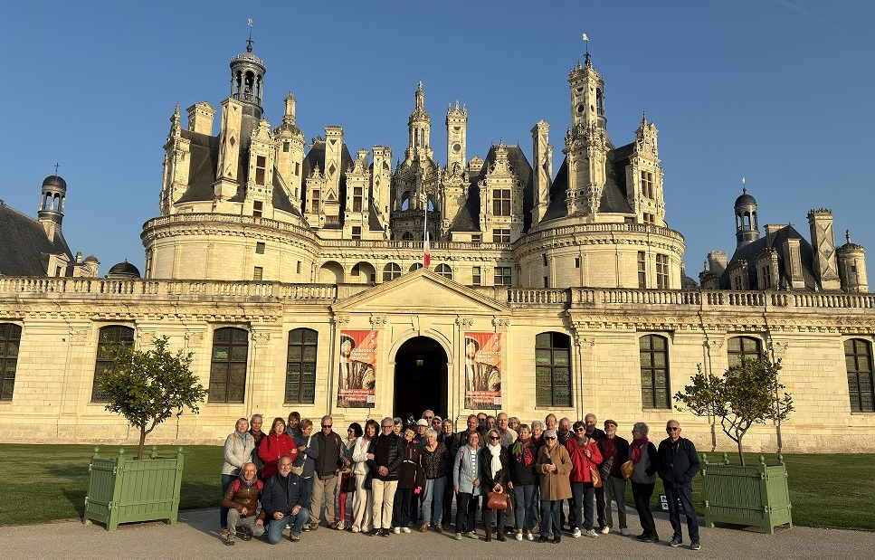
Le groupe ARTA devant l’entrée de la Cour d’Honneur

